建设联结招投标平台
概要设计说明书


广东道一信息技术股份有限公司
2016年1月12日
文档说明
本文档所涉及到的文字和图表，仅限广东道一信息技术股份有限公司和广东移动集团惠州分公司内部使用，未经广东道一信息技术股份有限公司的书面许可，请勿扩散到任何第三方。
项目名称 |  | 建设联结招投标平台
文档名称 |  | 概要设计说明书
审核人 |  |  |  | 审核日期
批准人 |  |  |  | 批准日期
文档变更记录
版本 | 章节 | 修改类型 | 日期 |  | 修改人 | 备注
1.0 | 全部 | 新增 | 2016-1-12 |  | 林俊杰 | 新增
目 录
1 引言 1
1.1 编写目的 1
1.2 适用人员 1
1.3 名词解释 1
1.4 参考资料 1
2 总体设计 3
2.1 运行环境 3
2.1.1 开发平台 3
2.1.2 运行平台 3
2.2 逻辑设计 5
2.2.1 逻辑结构设计 5
2.2.2 系统组织设计 6
2.3 物理架构 8
2.4 分布式架构 9
2.5 用户会话共享设计 10
2.6 MySQL集群设计 11
2.7 缓存设计 11
2.8 表现层与服务层分离设计 12
2.9 网络爬虫设计 12
2.10 第三方支付设计 13
2.11 即时通讯设计 15
2.12 工作流设计 16
2.13 权限设计 16
2.14 数据安全设计 17
2.14.1 SSL传输与CA证书 17
2.14.2 重要信息安全设计 17
2.14.3 账户唯一访问 18
2.14.4 敏感信息模糊化 18
2.15 客户端接口设计 19
2.16 IM接口设计 19
3 网站结构设计 20
3.1 网站总体结构 20
3.2 PC端网站结构 21
3.3 微信端网站结构 22
3.4 客户端网站结构 23
3.5 运营管理后台网站结构 24
4 权限方案 25
5 功能模块设计 27
5.1 功能模块构成 27
5.2 登录注册模块描述 27
5.3 会员信息模块描述 27
5.4 充值模块描述 28
5.5 提现模块描述 28
5.6 保证金模块描述 28
5.7 优惠券模块描述 28
5.8 分销模块描述 28
5.9 会员费模块描述 28
5.10 资源模块描述 28
5.11 项目模块描述 29
5.12 招标模块描述 29
5.13 投标模块描述 29
5.14 工作流模块描述 29
5.15 工作记录模块描述 29
5.16 行业新闻模块描述 30
5.17 图片广告模块描述 30
5.18 社群模块描述 30
5.19 消息通知模块描述 30
5.20 即时通讯模块描述 30
5.21 报表统计模块描述 30
5.22 用户行为模块描述 31
5.23 意见与反馈模块描述 31
5.24 引导页管理模块描述 31
5.25 客户端管理模块描述 31
5.26 系统管理模块描述 31
5.27 客户端请求总线模块描述 32
5.28 订单模块描述 32
5.29 支付模块描述 32
5.30 短信模块描述 32
5.31 推送模块描述 32
5.32 自动采集模块描述 32
6 安全设计 33
6.1 系统安全体系 33
6.2 可能的安全威胁 33
6.3 系统安全方案 34
6.3.1 网络安全 34
6.3.2 服务器及客户端系统安全 34
6.3.3 应用系统安全 34
6.4 系统漏洞解决方案 36
7 系统出错设计 38
7.1 出错信息 38
7.2 补救措施 38
8 系统维护设计 39
8.1 日常维护 39
8.2 系统日志 41
8.3 运行保障 41

附图目录
附图1. 系统逻辑架构 5
附图2. 系统组织结构 7
附图3. 系统物理架构 8
附图4. 集群架构图 9
附图5. MySQL集群环境拓扑图 10
附图6. 缓存设计架构 10
附图7. 客户端请求链设计 11
附图8. 爬虫设计 12
附图9. 第三方支付时序图 13
附图10. IM设计架构 14
附图11. 系统网站总体结构 18
附图12. PC端网络结构 19
附图13. 微信端网站结构 20
附图14. 客户端网站结构 21
附图15. 运管管理后台网站结构 22
附图16. 后台用户用例 24
附图17. 前台用户用例 24

表格目录
表格1. 缩略词定义 1
表格2. 参考资料 1
表格3. 运行平台硬件环境（阿里云） 3
表格4. 运行平台硬件环境（自建） 4
表格5. 系统组织结构表 6
表格6. 资源模块子模块功能说明 36
表格7. 社群模块子模块功能说明 38
表格8. 系统管理模块子模块功能说明 39

引言

编写目的
概要设计说明书对软件系统的系统架构、功能分配、模块划分、程序的总体结构、输入输出和接口设计、运行设计及出错设计等方面做了全面的概括性的说明，为该软件的详细设计奠定基础。

适用人员
需要阅读、理解并遵守本文档描述内容的项目角色包括：
- 项目总监（通常为软件开发部门的部门经理）
- 项目经理
- 开发/测试/配置/维护小组组长
- 客户经理（即市场部负责具体项目的区域拓展经理）

名词解释
- 缩略词定义
缩略词 | 全称 | 描述
SRS | Software Requirement Specification | 软件需求规格说明书

参考资料
- 参考资料
文档名称 | 版本号 | 编写单位/编写人
项目文档编写规范 | 1 | 道一公司内部文档
软件需求规格说明书 | N/A | 广东联结网络技术有限公司

总体设计

运行环境

开发平台
➢ 后台数据库：阿里云服务器，MySQL5
➢ 应用服务器：阿里云服务器，Tomcat7
➢ 开发工具：Eclipse3.1及其以上版本,JDK7,
➢ 主要中间件：Memcached、ActiveMQ5
➢ 单元测试工具：JUnit

运行平台

阿里云方案
- 运行平台硬件环境（阿里云）
名称 | 配置描述 | 台数
数据库服务器 | CPU:4核、内存：8G、带宽：5M、硬盘：500G  操作系统：Centos 6.5 64位  部署程序：数据库 | 2
WEB服务器1 | CPU:4核、内存：8G、带宽：无、硬盘：200G  操作系统：Centos 6.5 64位  部署程序：微信系统、PC系统、运营管理后台 | 2
WEB服务器2 | CPU:4核、内存：8G、带宽：无、硬盘：200G  操作系统：Centos 6.5 64位  部署程序：APP服务器(项目资源子系统、客户端招投标子系统、客户端会员中心子系统) | 2
应用服务器 | CPU:4核、内存：8G、带宽：5M、硬盘：200G  操作系统：Centos 6.5 64位  部署程序：IM子系统、消息推送子系统、短信子系统 | 2
负载均衡服务器 | CPU:4核、内存4G、带宽：5M、硬盘：100G  操作系统：Centos 6.5 64位  部署程序：网络分发负载均衡服务器 | 1
文件服务器 | CPU:4核、内存：16G、带宽：无、硬盘：500G  操作系统：Centos 6.5 64位  部署程序：存储附件文件、  缓存服务器 | 1
数据库服务器使用阿里云RDS服务，服务本身实现MySQL集群和读写分离。RDS不提供读写分离自动适配服务，需要自行适配。
负载均衡服务器可使用阿里云提供的SLB服务，也可购机搭建。

自建方案
- 运行平台硬件环境（自建）
名称 | 配置描述 | 台数
数据库服务器 | CPU:4核、内存：8G、带宽：5M、硬盘：500G  操作系统：Centos 6.5 64位  部署程序：数据库 | 2
WEB服务器1 | CPU:4核、内存：8G、带宽：无、硬盘：200G  操作系统：Centos 6.5 64位  部署程序：微信系统、PC系统、运营管理后台 | 2
WEB服务器2 | CPU:4核、内存：8G、带宽：无、硬盘：200G  操作系统：Centos 6.5 64位  部署程序：APP服务器(项目资源子系统、客户端招投标子系统、客户端会员中心子系统) | 2
应用服务器 | CPU:4核、内存：8G、带宽：5M、硬盘：200G  操作系统：Centos 6.5 64位  部署程序：IM子系统、消息推送子系统、短信子系统 | 2
负载均衡服务器 | CPU:4核、内存4G、带宽：5M、硬盘：100G  操作系统：Centos 6.5 64位  部署程序：网络分发负载均衡服务器 | 1
文件服务器 | CPU:4核、内存：16G、带宽：无、硬盘：500G  操作系统：Centos 6.5 64位  部署程序：存储附件文件、  缓存服务器 | 1

逻辑设计

逻辑结构设计
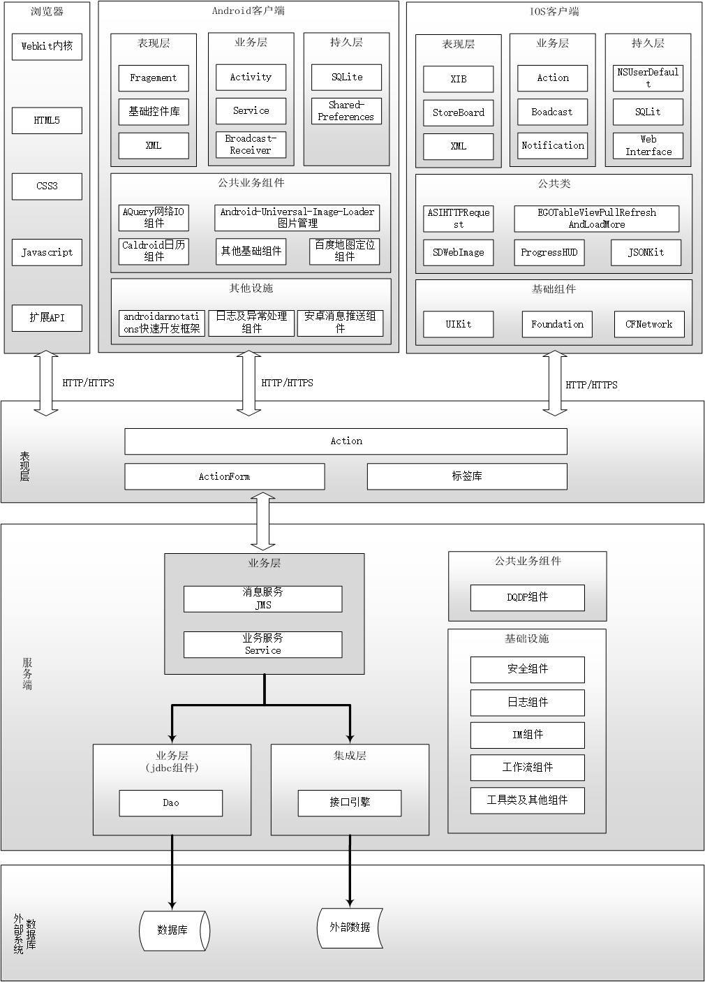
- 系统逻辑架构
系统主要分为5层：客户层、表现层、业务逻辑层、集成层、数据层。
- 客户层主要对应于用户的浏览器，包括微信浏览器和webkit，Android客户端和IOS客户端。客户层不包括任何表示逻辑，依赖于表现层。
- 表现层接收客户端的HTTP/HTTPS请求，提供系统登陆，会话管理，访问控制，数据封装和业务分发等功能。该层采用Struts作为基本框架。集群环境下，所有用户会话都将存储于同一个Memcached服务中，实现会话共享。必要时，Memcached还可以进一步集群，以提供更高的并发能力。
- 业务层是J2EE构架的核心层，采用Spring作为应用框架。它接收展示层分发的请求，完成业务逻辑的具体实现。本系统在业务逻辑层又细分为消息服务和业务服务。消息服务层负责缓存客户层的请求，通过JMS异步调用业务服务，实现业务逻辑，提高并发能力。
- 持久层和集成层向业务层提供统一的内部和外部资源访问，为业务层的数据访问请求屏蔽不同的数据存储访问技术，以及与外部系统整合技术的差异性。持久层采用道一公司的JDBC框架作为O/R Mapping框架，集成层通过接口引擎访问外部系统。
- 数据层是系统的数据存储，它包括关系型数据库、外部系统数据。本系统采用MySQL来持久存储及管理内部数据。

系统组织设计
- 系统组织结构表
编号 | 名称 | 业务职能 | 备注
 | 微信端子系统 | 接入微信服务
 | PC端子系统 | 适配PC浏览器
 | 客户端信息发布子系统 | 提供客户端信息展示服务 | 客户端子系统
 | 客户端招投标子系统 | 提供客户端招投标流程相关功能服务 | 客户端子系统
 | 客户端会员中心子系统 | 提供客户端会员中心功能服务 | 客户端子系统
 | 运管管理后台子系统 | 运管管理后台
 | IM子系统 | 提供即时通讯服务
 | 消息推送子系统 | 提供消息推送服务
 | 短信子系统 | 提供短信下行服务
基于客户端访问量远大于其他端，特将客户端子系统进一步拆分为三个子信息发布、招投标和会员中心三个子系统。各子系统之间关系如下：
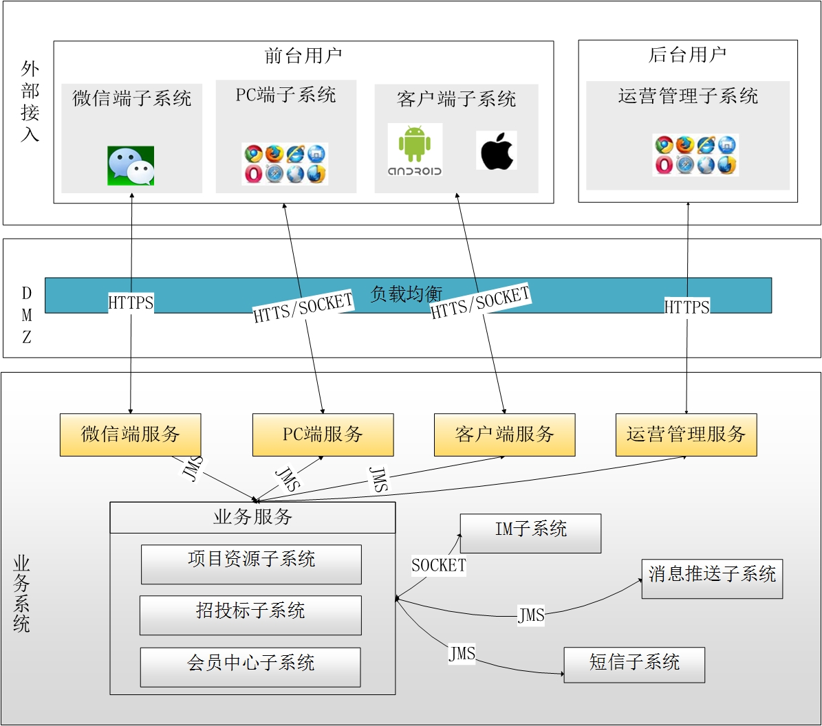
- 系统组织结构

物理架构
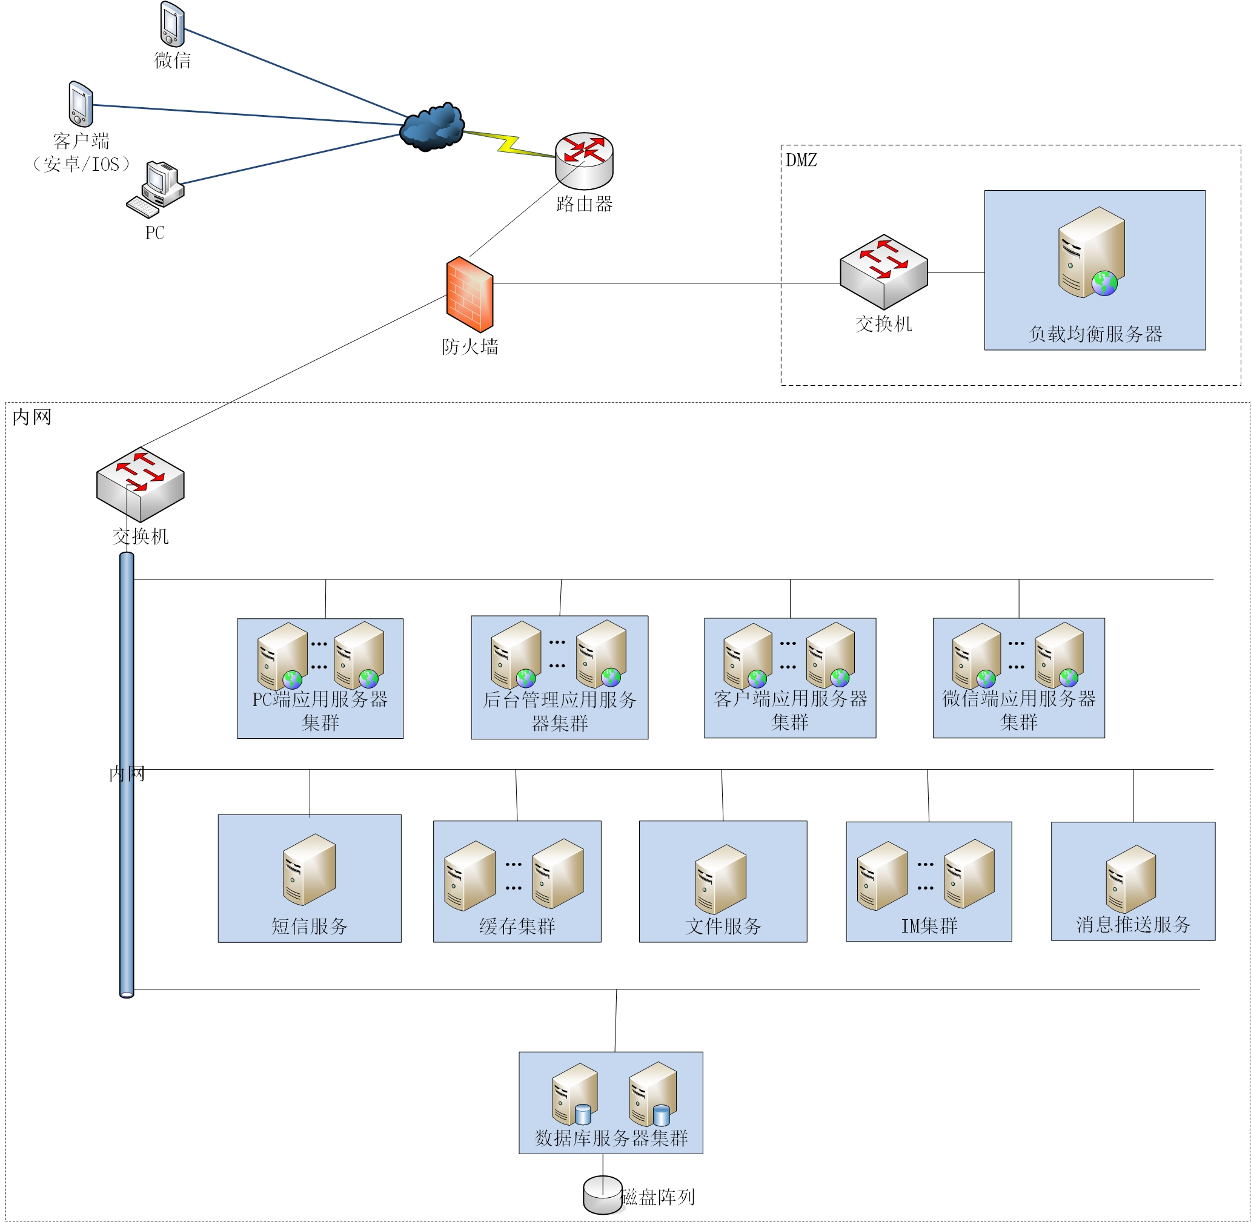
- 系统物理架构
相关说明：
- 终端通过http/https协议与应用服务器交互。其中，安卓和IOS客户端交互参数为JSON格式封装。
- 通过DMZ实现内网与外网隔离，客户端、微信、浏览器访问通过防火墙隔离后，只能到达DMZ，再由DMZ访问内网资源与应用服务进行对接，进行相关的数据交互，提高服务器的安全性；
- 根据具体并发量等情况调整应用服务器的集群数量，满足系统性能要求。
- 数据库采用数据库服务器集群，用于提升高并发情况下的数据高速处理能力。

分布式架构
针对用户量大的情况，我们在服务端将采用Nginx+Tomcat集群，Nginx是http服务器，利用其对Tomcat进行负载均衡，多服务器集中起来一起进行同一种服务，可以提高该服务的并发能力，同时可以根据并发数量灵活配置需要集群的服务器数量，实现性能扩展。Nginx也可以使用Apache等其他负载均衡服务器代替。
集群可以利用多个计算机进行并行计算从而获得很高的计算速度，也可以用多个计算机做备份，任何一个机器坏了整个系统还是能正常运行，在服务器上安装并运行了群集服务，该服务器即可加入群集。群集化操作可以减少单点故障数量，并且实现了群集化资源的高可用性。
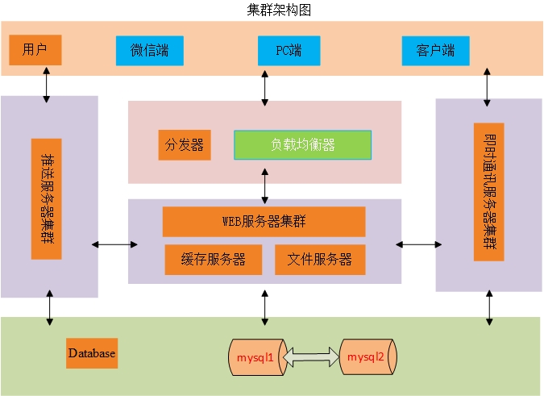
- 分布式架构图
说明：
- 用户：系统用户包括微信端、PC端以及APP用户；
- 分发器：即用于负载均衡器，部署在应用服务器上。
- 客户端：APP应用，用户使用APP时，APP通过分发器与后台服务进行交互；
- WEB服务器：分别部署APP服务、微信端、PC端和管理后台，构建集群环境；
- 消息服务器：集群部署消息服务，用于向APP推送消息，消息服务直接对主数据库进行读写操作；
- IM服务器：集群部署IM服务，提供即时通讯功能；
- 缓存：Memcached服务器，用于共享用户会话信息和存储缓存数据。
- Database：数据库服务器，mysql数据库集群，且读写分离；
- 文件服务器：用于存放前后台的共享文件、图片等；

用户会话共享设计
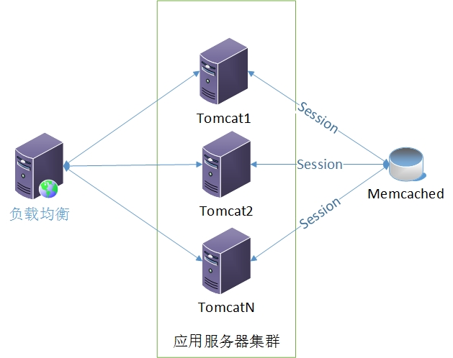
- 会话共享原理图
集群环境下，必须搭建一个会话共享服务器，为同一组web应用程序提供统一的会话信息存储和读取服务，各个web应用程序本身不存储会话信息。这样，即使某个实例退出或重启后，用户会话数据也不会丢失，仍可从共享服务器上找回。
同样，当不涉及数据库变更的服务更新时，只需逐个应该更新重新，即可保证系统服务不中断，用户访问不中断。

MySQL集群设计
MySQL集群环境采用常用且最具有稳定性的的方式搭建，就是采用主从同步的方式来进行实现，主库可以满足读写同时操作，备库实现数据最大限度的实时同步并提供数据库查询操作，以实现读写分离和打散压力的横向扩展。
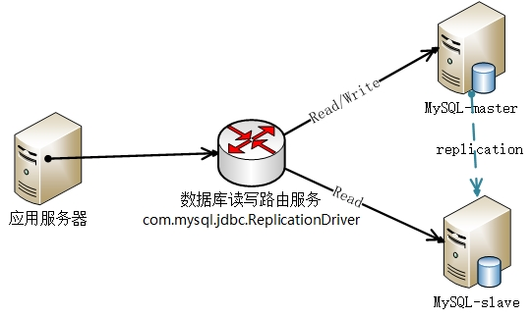
- MySQL集群环境拓扑图
数据库读写路由服务由MySQL驱动ReplicationDriver提供。ReplicationDriver自动检测应用开启的事务是只读操作还是写操作决定连接从机还是主机。
数据库主从集群和数据同步方案使用服务阿里云的RDS方案。
由于开发框架不支持库表水平/垂直拆分，因此不做库表拆分。

缓存设计
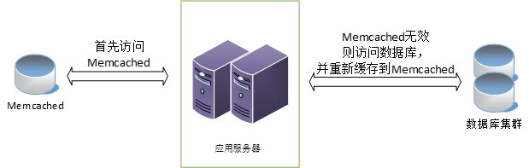
- 缓存设计架构
通过单独部署一台memcached服务器，作为中央缓存服务器，为系统各个服务提供缓存服务。
对于访问频繁，更新又不频繁的的数据，如首页、项目信息，资源信息和会员个人信息（会话信息）等数据，定制相关缓存策略，统一存储于中央缓存服务器中，在有效期内重复读取利用，当数据发生更新时，清除缓存信息，下次读取时从数据库加载新数据并重新缓存。即有效提交访问速度，又减轻数据库压力。

表现层与服务层分离设计
考虑到网站请求并发量大，表现层占用的资源又少，因此采用将表现层与服务层分离的方案，当用户请求到来时，表现层将请求压入队列，之后进入等待状态。请求消息可指定消息类型，用于区分优先级，后端统一业务调用接口收到服务请求之后 ，调用相关业务处理，并将处理结果返回给表现层，并唤醒表现层，继续执行后续操作。该设计有以后好处：一是使表现层与业务层解耦，二是分解表现层压力，三是增强扩展性，有利于后期业务层服务集群横向扩展。
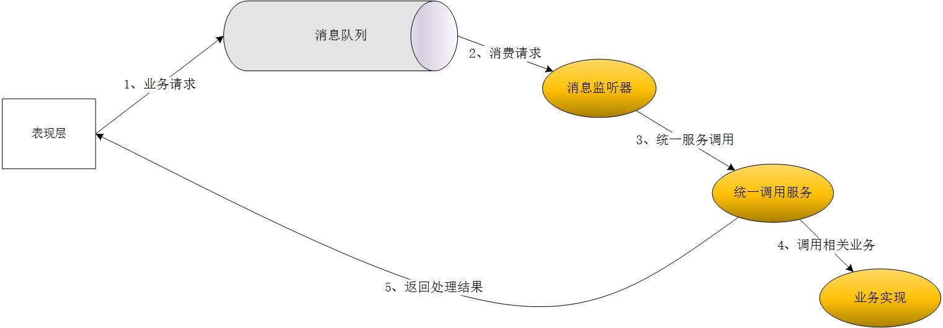
- 客户端请求链设计

网络爬虫设计
网络爬虫的主要功能是自动采集行业新闻和行业资源。其工作过程如下：从预先指定的初始URL集出发，从中选择一个URL，获得该URL所指向的页面，再从这个页面中解析出新的URL，并对这些刚刚提取的URL进行分析比较，如果是目标资源页面，且未被采集，则分析出资源信息并入库，如果非资源页面，是目标URL且未访问过，则将它们放入到等待访问的队列，再从该等待访问队列取出下一个URL继续访问。如此重复，直到等待访问队列为空或满足停止访问条件。
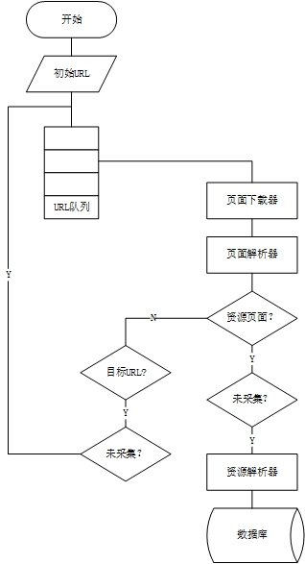
- 爬虫设计

第三方支付设计
平台计划接入的第三方支付平台有银联、支付宝和微信三种支付方式。结合平台支付方式的多样式，平台支付功能将以独立模块设计，抽象出支付请求处理接口、支付确认接口和支付结果通知，使支付方式接入标准化。
提供统一的支付入口，提供高效、安全、接口统一的支付引擎，既能满足客户业务多样性和复杂性的要求，又能够快速接入、集中处理各种类型的订单支付，减少重复开发工作，提高客户的服务体验。
支付过程中涉及的敏感数据如银行账号，需要加密存储和传输，对于超出一定时长未收到支付商确认的订单，需要与支付商同步订单状态。
支付时序图如下图所示：
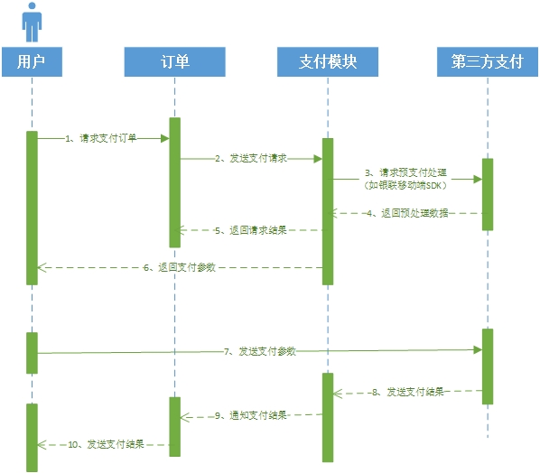
- 第三方支付时序图
相关说明：
- 用户请求支付订单
- 订单发送支付请求给支付模块
- 支付模块向第三方平台请求预支付处理。部分平台需要此请求，如银联移动端SDK支付，需要事先请求生成一个订单号。
- 第三方平台返回预处理结果给支付模块
- 支付模块返回支付请求结果给订单
- 支付模块返回支付参数给用户
- 用户发送支付参数给第三方支付平台，并完成支付操作
- 第三方支付平台通知支付模块支付结果
- 支付模块通知订单支付处理结果
- 订单通知用户支付结果

即时通讯设计
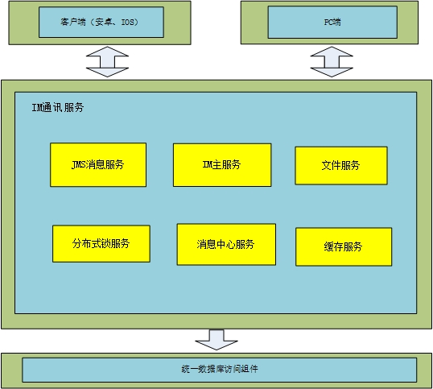
- IM设计架构
即时通讯主要通过IM通讯服务实现，IM服务包括IM主服务、消息中心服务、JMS消息服务、分布式锁服务、文件服务和缓存服务等子系统。

工作流设计
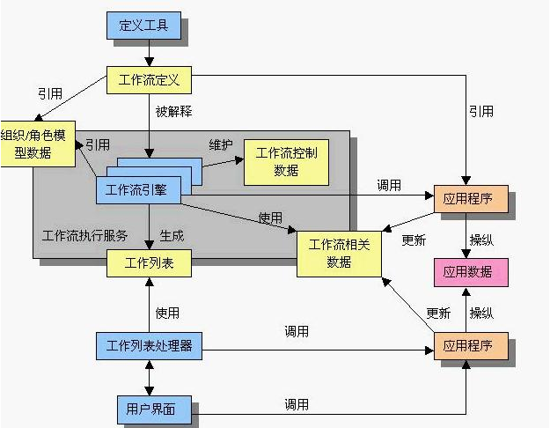
- 工作流设计
实现过程：
- 使用activiti5工作流建模软件定义工作流，生成自定义文件；
- 工作流引擎解析自定义文件解析生成工作列表；
- 通过工作列表处理器生成用户界面。

权限设计
系统权限是基于RBAC（Role-Based Access Control，基于角色的访问控制）实现，就是用户通过角色与权限进行关联。简单地说，一个用户拥有若干角色，每一个角色拥有若干权限。这样，就构造成“用户-角色-权限”的授权模型。在这种模型中，用户与角色之间，角色与权限之间，一般者是多对多的关系。
在本系统中，权限控制可具体到功能操作和页面元素的访问。对于功能操作，通过权限注解，在action方法上控制；对于页面，则是通过自定义标签实现页面元素的可见控制。

数据安全设计

SSL传输与CA证书
服务器安装CA证书，使其具备SSL加密能力。终端与服务端交互时，全程采用HTTPS协议通讯，防止在网络传输过程中被黑客截取数据包。
CA证书使用天威诚信256位CA证书。

重要信息安全设计
重要信息安全设计需要经过6层安全检验：
- 唯一标识：
同一账号同一时刻只能登录一个终端，账号登录成功后，绑定当前终端、账号到服务端，服务端根据登录会话限制终端的唯一登录标识。自动下线用户在其它终端上的会话。
- 关键数据加密：
除了全程HTTPS协议通讯外，对于关键业务，还须结合私有加密算法，对请求数据进行加密处理。
对于关键数据入库，同样需要先加密再存储。
可逆加密使用AES加密,不可逆加密使用MD5摘要计算。
- 已知需要加密存储的数据
编号 | 名称 | 是否可逆
 | 登录密码 | 否
 | 支付密码 | 否
 | 身份证号码 | 是
 | 邮箱 | 是
 | 银行卡号 | 是
- 密码安全管理：
弱密码安全限制，在输入弱密码的情况下，增加简单密码的限制，比如：连续及重复的字符等。
- 加密组件：
客户端在支付界面开发独立的软键盘、密码输入框。当用户输入支付密码，密码直接通过引入封装后的SDK加密组件，生成加密好的支付密码。
安全支付激活后，安全支付服务、手机号码、手机、SIM卡即建立——对就关系，使用中只要任一发生了改变，均不能正常支付。（只有以新的对应关系再次激活后才能正常支付）

账户唯一访问
同一账户不同设备登陆提示，服务器一旦发现登录环境有异常情况，如IP变化、短时间内登录次数过多等，会向App下发一个图片，用户把图片中要求输入的数据和用户名、用户密码一起提交给服务器进行验证。

敏感信息模糊化
显示用户敏感信息时，不允许直接显示在用户界面上，必须进行模糊化后再显示，即总分信息以“*”替换。
- 已知需要加模糊处理的数据
编号 | 名称 | 模糊化范围
 | 登录密码 | 全部
 | 支付密码 | 全部
 | 身份证号码 | 部分
 | 邮箱 | 部分
 | 银行卡号 | 部分

客户端接口设计
1.提交请求数据 REQUEST
2.返回响应数据RESPONSE
2.响应数据 RESPONE外部系统
客户端
平台服务端
- 客户端接口
通信步骤：
- 客户端根据服务端提供的URL，以http和https方式提交请求;
- 服务端接收请求后进行处理，以json格式返回处理结果；
- 客户端接收服务端返回的json格式的回复报文，并对报文进行解析。

IM接口设计

- IM接口设计
通信方式：
客户端与服务端以SOCKET长连接进行通讯。

网站结构设计

网站总体结构
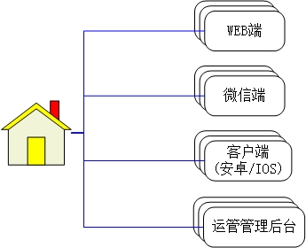
- 系统网站总体结构

PC端网站结构
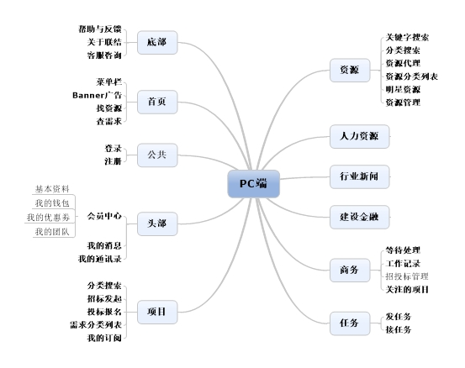
- PC端网络结构

微信端网站结构
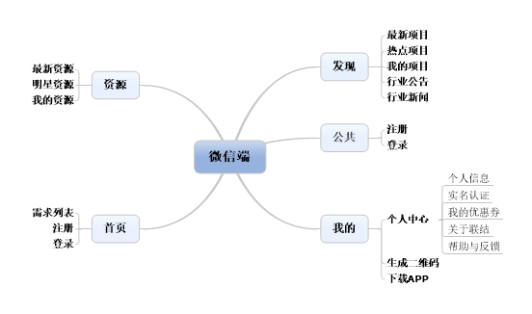
- 微信端网站结构

客户端网站结构
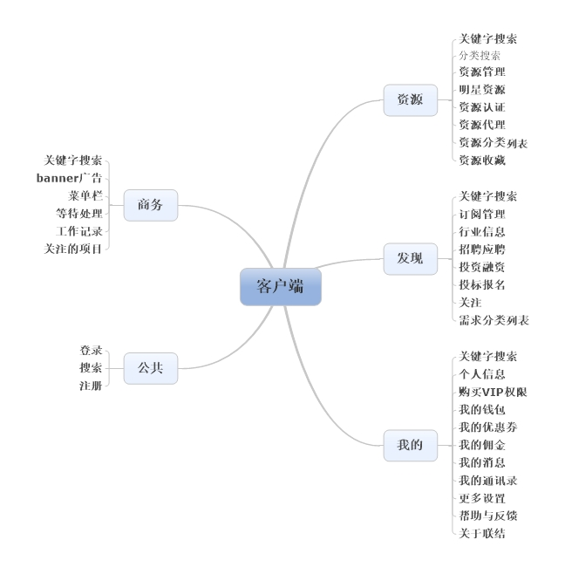
- 客户端网站结构

运营管理后台网站结构
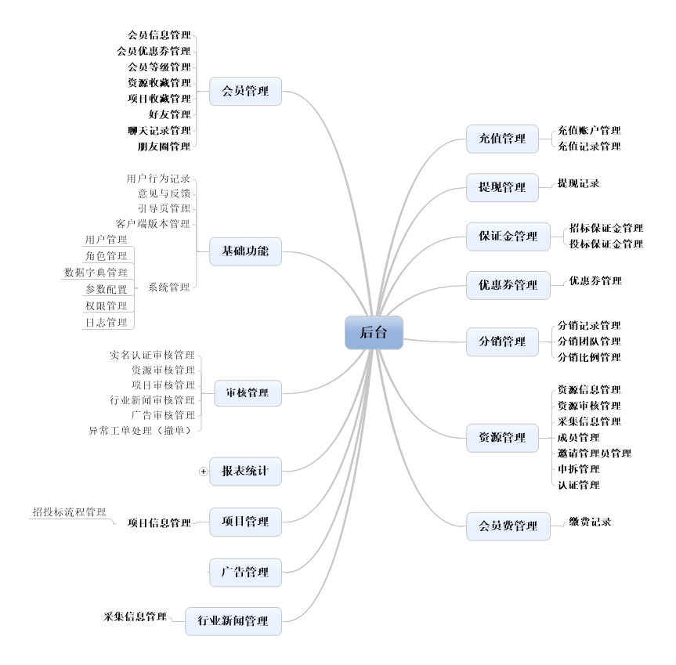
- 运管管理后台网站结构

权限方案
- 权限方案
会员等级 | 条件 | 会员权限 | 有效期 | 备注
匿名用户 | 完成注册，未通过实名认证 | 查询招标信息详情（不含联系方式）；  创建“分享二维码”，并获得分享奖励（优惠券）； | 账号有效期内；
认证会员 | 通过实名认证 | 匿名用户；  购买VIP权限；  购买优惠券；  激活优惠券； | 账号有效期内；
高级会员 | 通过实名认证；  购买了VIP权限（365元/年）且在有效期内； | 普通会员权限；  不限次查询招标信息详情（含联系方式）；  享受销售佣金（一级分佣）；  投标；  发布招标信息，查看本次招标中投标人的联系信息；  资源入驻、申领资源、资源提交审核；  申请成为联结助手； | 一年（365天） | 涉及分佣的支付：  新晋会员首次购买VIP权限；
尊贵会员 | 通过实名认证；  购买了VIP权限且在有效期内；  一级下属超过10位高级会员； | 高级会员权限；  享受推广佣金（含销售佣金，即二级分佣）； | 即时：只要满足条件；
至尊会员 | 通过实名认证；  购买了VIP权限且在有效期内；  一级下属超过10位高级会员，二级以内下属合计超过1000位高级会员； | 尊贵会员权限；  佣金加成5%； | 即时：只要满足条件； | 有机会成为“联结伙伴”；

功能模块设计

功能模块构成
功能模块构成如下图示：
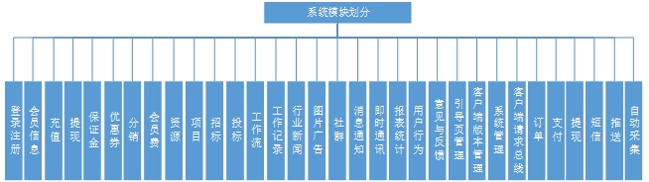
系统主要功能模块包括登录注册、会员信息、充值、提现、保证金、优惠券、分销、会员费、资源、项目、招标、投标、工作流、工作记录、行业新闻、图片广告、社群、消息通知、即时通讯、报表统计、用户行为、意见与反馈、引导页管理、客户端版本管理、系统管理、客户端请求总线、订单、支付、提现、短信、推送、自动 采集等模块。各模块之间相对独立，各模块之间主要通过jvm内部调用和http协议进行通讯，其中客户端请求总线模块通过jms协议实现客户端对业务层的调用，即时通讯模块通过TCP协议与即时通讯子系统通讯。

登录注册模块描述
该模块提供注册用户和登录系统功能，并管理登录用户的会话信息。

会员信息模块描述
该模块提供会员基础信息管理，包括新增、删除、修改用户基本信息、修改用户密码、查询、查看、审核用户信息、修改用户状态(启用、禁用)等功能。

充值模块描述
该模块提供会员充值管理功能，包括充值记录查询查看，充值流程处理等功能。

提现模块描述
该模块提供会员提现相关功能，包括提现记录查询查看，提现流程处理等功能。

保证金模块描述
该模块提供招投标保证金管理功能，包括招投标保证金缴纳、申领、赔付、返还、查询等功能。

优惠券模块描述
该模块提供优惠券管理功能，包括优惠券新增、查看、编辑、审核、上下架、激活、使用等功能。

分销模块描述
该模块提供分销相关功能，包括团队创建、查看、查询功能，三级分销结算，分销记录查询查看，分销比例配置等功能。

会员费模块描述
该模块提供会员费管理相关功能，包括VIP会员购买、续费，费员会查看、查询等功能。

资源模块描述
该模块提供包括资源信息、资源认证、资源申诉、资源采集及资源成员管理等子模块。
- 资源模块子模块功能说明
子模块名称 | 主要实现功能
资源信息 | 提供资源的管理，包括新增、删除、修改、查询、查看功能。
资源认证 | 提供资质和业绩认证申请、认证审核功能。
资源申诉 | 提供资源纠错、申诉审核功能
资源采集 | 提供资源采集，采集资源查询查看、编辑、删除、发布等操作
成员管理 | 提供成员管理功能，包括添加、删除成员功能，指定、邀请管理员功能。

项目模块描述
该模块提供包括项目信息新增、查看、查询、编辑、审核项目信息、变更项目状态、投标报名、明星工程星级配置等功能。

招标模块描述
该模块提供招标相关功能，包括邀请函、邀请投标人、招标公告、群发通知、收集问题、澄清、发布纪要、邀请监标人、议标通知、开标、开始议标、报价结束、确认入围、入围情况通报、定标议标、投票确定候选、候选情况通报、考察候选人、确定中标人、招标结果通报、确认合同、公示结果、历史招标等功能。

投标模块描述
该模块提供投标相关功能，包括撤销投标、议标聊天室、项目通知、查看通知、提问、查看答疑纪要、竞标、开始议标、查看入围结果、定标议标、查看候选结果、在线考察、中标人确认、确认合同、历史投标等功能。

工作流模块描述
该模块提供投工作流配置部署，实现招投标过程中各个环节的自动流转等功能。

工作记录模块描述
该模块记录用户参与的工作日志，提供待处理查询，已处理查询等功能。

行业新闻模块描述
该模块提供行业新闻信息自动采集去重功能，提供采集数据发布、审核、查看查询等功能。

图片广告模块描述
该模块提供行图片广告维护等，包括广告的新增、修改、删除、查询查看、发布、下架功能。

社群模块描述
该模块提供包括好友管理、在线聊天、朋友圈管理等子模块。
- 社群模块子模块功能说明
子模块名称 | 主要实现功能
好友管理 | 提供推荐、邀请、添加、删除、查询、查看好友等功能。
在线聊天 | 提供好友间发起在线聊天功能。
朋友圈管理 | 提供发贴、跟贴、点赞、分享等功能

消息通知模块描述
该模块提供包括消息记录管理功能，包括消息新增、修改、提醒、查看等功能。

即时通讯模块描述
该模块负责与即时通讯子系统交互，通讯协议为HTTP协议。

报表统计模块描述
该模块提供报表统计功能。

用户行为模块描述
该模块提供记录用户关键行为的能力，记录所有涉及到用户上行数据的操作。

意见与反馈模块描述
该模块提供用户意见反馈的新增、查询、查看、回复等功能。

引导页管理模块描述
该模块提供客户端引导页的管理和维护功能，包括引导页的新增、删除、查看、查询、禁用等。

客户端管理模块描述
该模块提供对客户端版本的维护和管理功能，包括Android客户端和Iphone客户端，提供版本新增、删除、查看、查询等。

系统管理模块描述
该模块分为用户管理、角色管理、权限管理、组织机构管理、数据字典管理、参数配置、日志管理等子模块。
- 系统管理模块子模块功能说明
子模块名称 | 主要实现功能
用户管理 | 1.提供对后台用户进行新增、删除、修改、查询、查看功能。  2.提供为不同后台用户分配不同的角色功能。  3.修改重置后台用户密码。
角色管理 | 1.提供对角色权限进行新增、删除、修改、查询、查看功能。  2.提供为不同角色分配不同的权限功能。
权限管理 | 提供对权限新增、删除、修改、查询、查看功能。
组织机构管理 | 提供对后台用户的组织机构管理功能，包括机构新增、删除、修改、查询、查看功能。
数据字典管理 | 提供数据字典的创建、修改、删除、查询、查看功能。
参数配置 | 提供参数配置、查询、查看功能。
日志管理 | 提供对关键操作日志和接口日志的记录、导出、查询、查看功能。

客户端请求总线模块描述
该模块负责缓存客户端的请求，通过JMS异步调用业务服务。

订单模块描述
该模块负责各类订单的生成、支付、支付结果回调等功能，统一处理系统中的各种支付业务。

支付模块描述
该模块提供微信支付、支付宝支付、银行支付等第三方支付能力，统一处理支付请求。

短信模块描述
该模块提供短信下行能力，将短信信息保存到数据库。提供短信信息新增、查询、查看功能。

推送模块描述
该模块提供消息推送能力，将推送信息保存到数据库。提供推送信息新增、查询、查看功能。

自动采集模块描述
该模块负责资源、项目信息的自动采集工作，分析处理采集结果并保存。

安全设计

系统安全体系
系统的安全体系可用下图表示：
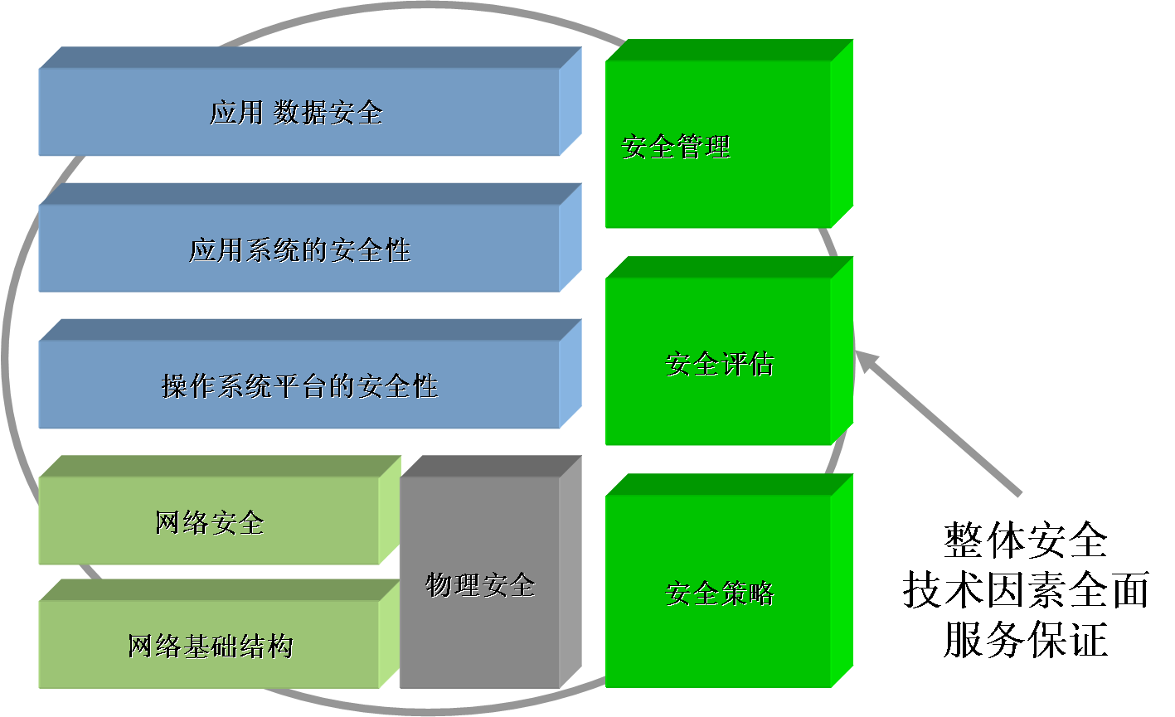
整个系统的安全取决于系统运行物理环境的安全性、服务器及网络的安全性、操作系统的安全性、应用系统的安全性及应用数据的安全性等，通过设计实施整体的安全策略，对安全策略的实施结果进行评估，及时采取修复补救措施，调整安全预防策略，综合动态地进行系统安全管理。

可能的安全威胁
- 本软件系统及数据可能面临的以下安全威胁：
- 非人为因素：服务器意外断电、损坏、硬盘出错或损坏，网络中断等；
- 人为因素：操作失误，恶意攻击，病毒破坏等；
- 信息泄露、信息窃取、假冒、抵赖等；
- 系统软件安全漏洞。

系统安全方案
针对上述安全威胁，系统的安全运行依赖网络和服务器系统的安全，系统本身需要设计相应的安全监控功能。

网络安全
网络中安装防火墙，进行访问检测、监测、控制、审查分析，阻止非法恶意攻击入侵，高级别的保护可以禁止一些服务，如视频流，Java、ActiveX、JavaScript脚本等，阻止恶意代码进入。

服务器及客户端系统安全
对于数据库系统，进行相应的安全配置维护管理，根据实际情况及时进行安全策略调整，定期进行数据库系统的有关备份。
由于客户端计算机用途很开放，很容易受到病毒感染、恶意攻击等，可能会进一步影响到服务器，因此，对客户端计算机也要采取安全措施，进行相应的安全配置管理，如设置有效的系统密码，设置较高的浏览器级别，及时打补丁，安装反病毒程序，定期查杀病毒，根据实际情况及时采取安全措施。

应用系统安全

身份认证
系统提供身份认证功能。使用系统的用户必须先要经过申请审批管理流程，通过有关部门管理人员的合法性审批，系统管理员在系统管理模块中设置用户名、操作权限和初始密码，并告知用户后，用户才可以用指定的用户名和密码登录进入系统，进行权限范围内的操作。

用户权限控制
- 系统提供权限管理功能模块，系统管理员可增加、删除、修改用户，设置用户的权限、科目权限、操作权限、数据权限。
- 通过用户、角色及权限管理功能，可根据机构、部门、用户类别等建立角色，用户可以属于某个角色或几个角色，也可以是独立用户。通过对角色进行授权，角色中的每个用户都拥有角色的所有权限，极大方便了授权管理；独立的用户可以独立授权。角色、用户的权限可以针对机构、业务数据的范围、功能范围等进行授权，实现系统应用的数据安全。
- 对于存储到数据库中的一些关键敏感数据，如用户密码等，程序对这些数据进行加密存储，使得在其它任何软件环境中都无法获取明码。
- 使用数据加密技术和相关工具进行关键敏感数据的加密存储；

重要数据加密传输
对于一些重要数据信息，在客户端和服务器之间传递时，为了避免数据泄漏等，可对这些数据进行加密传输，在发送端加密，在接收端解密。使得数据泄漏、被截获后，也无法识别相关的数据内容。

防抵赖
在系统对所有数据录入、数据审核及其他数据处理，都实行实名制管理，系统实时自动记录所有数据录入、处理的用户名、处理时间信息，既明确了业务操作人员，又可用于数据录入处理信息内容审查防抵赖。

程序设计的安全性
在程序的数据提交处理方面，严格使用事务机制，确保数据的一致性、完整性。
对程序进行精心的容错设计，避免用户操作、处理错误时系统崩溃，准确及时地给出错误及后续操作提示。确保系统在出现较大的运行错误后不至于影响所有操作的数据。在系统运行的软件和硬件平台提供的运行条件正常的情况下，系统在出现较小规模的错误时不会直接导致系统宕机、非常退出、崩溃，用户能根据错误处理提示操作，使系统恢复到正常状态。

系统操作处理日志
系统对用户登录情况，如登录用户、进入时间、退出时间、操作功能项等进行自动记录；对于数据录入、数据同步、数据抽取和数据分析等应用处理的时间、数据范围、执行情况等也自动记录日志，以便出问题时跟踪追查审计，还可用于系统操作的防抵赖。

数据备份与恢复
对数据自动定期进行数据库数据备份，以防各种意外故障和事故时，从备份数据中恢复，确保系统继续正常运行。

安全管理机构和制度建设
- 明确系统的安全管理机构/部门、人员及职责，负责管理系统安全保密工作。制定系统安全保密管理制度，并严格加以执行及监督，实现资源的合理配置和统一管理，实现统一的访问控制策略，确保系统的安全运行、安全审查。
- 在外部安全上，企业级的防火墙可以为本系统提供一个安全的运行环境。
- 在系统内部，本系统用户众多，机构、角色、权限各不相同，因此必须具有较高的安全性，防止用户越权访问以及窃取数据. 用户的每个动作都要经过身份验证，在身份与权限匹配的情况下才能继续执行其他操作，就可以有效实现安全性目标。
- 操作授权：对不同使用部门使用产品的授权和其中不同级别的用户使用产品功能的授权由系统管理员分级授权，授权信息放在数据库中，操作员的每一个操作均需系统授权。

系统漏洞解决方案
对于市面上主流的漏洞扫描程序发现的漏洞，依据漏洞的等级高低做相应处理。常见漏洞处理方案如下。

- 系统常见漏洞解决方案
漏洞等级 | 处理方案
SQL 盲注 | 预编译SQL语句，而不是动态构建SQL语句
跨站点脚本编制 | 清理用户输入，并过滤出 JavaScript 代码。
链接注入（便于跨站请求伪造 | 清理用户输入。
通过框架钓鱼 | 清理用户输入。
已解密的登录请求 | 确保所有登录请求都以加密方式发送到服务器  确保敏感信息一律以加密方式传给服务器。
启用不安全HTTP方法 | 禁用不必要HTTP方法
跨站点请求伪造 | 拒绝恶意请求

系统出错设计

出错信息
- 本系统中的出错信息按照发生错误的组件可以把错误信息分成；
- 操作系统(OS)错误信息
- Java应用服务器Tomcat错误信息
- 应用层框架Spring错误信息
- 持久层jdbc错误信息
- 展现层Struts错误信息
- 数据存储层Oracle错误信息
- 应用模块错误信息
- 对出错的处理方式为；
- 详细记录出错详细信息；
- 分析定位鉴定错误级别；
- 按错误级别来由相关模块人员解决错误；
- 记录错误解决过程并记录错误跟踪信息；
- 当错误影响了用户的操作的时候,在界面上均有相对应的信息反馈给当前的操作用户。

补救措施
故障出现后可能采取的变通措施，包括：
1.后备技术说明准备采用的后备技术，当原始系统数据万一丢失时启用的副本的建立和启动的技术，例如周期性地把磁盘信息记录到磁带上去就是对于磁盘媒体的一种后备技术；
2.降效技术说明准备采用的后备技术，使用另一个效率稍低的系统或方法来求得所需结果的某些部分，例如一个自动系统的降效技术可以是手工操作和数据的人工记录；
3.恢复及再启动技术说明将使用的恢复再启动技术，使软件从故障点恢复执行或使软件从头开始重新运行的方法。

系统维护设计

日常维护
系统对关键业务流程处理情况、重要工具执行情况、系统级日志都有详尽的日志记录，用于记录系统所发生的历史行为。
从功能角度可以分为
- 业务日志
业务日志主要纪录主要的业务操作，面向业务系统管理员对于通常情况，文件日志已经足够，但是对于重要的历史信息，可以考虑存储在做了相应表结构设计的数据库中。
- 程序日志
程序日志用于记录程序的参数，中间结果以及必要的调试信息。与业务日志相比，程序日志包含了更多实现层次的详细信息，主要面向开发人员和系统维护人员。
从日志信息的等级（从高到低）来看，包括
- 致命(Fatal)
严重的错误，系统无法正常运行，如硬盘空间满等
- 错误(Error)
系统可以继续运行，但最好要尽快修复的错误
- 警告(Warn)
系统可以正常运行，但需要引起注意的警告信息
- 信息(Info)
系统运行的主要关键时点的操作信息，一般用于记录业务日志。但同时，也应该有足够的信息以保证可以记录再现缺陷的路径。
- 调试(Debug)
系统运行中的调试信息，以便于开发人员进行错误分析和修正，一般用于程序日志，关心程序操作(细粒度)，不太关心业务操作(粗粒度)
- 跟踪(Trace)
系统运行中的跟踪信息，比调试信息更加详细和全面，更关心底层的信息，如参数，调用，数据项等。
通常在生产环境下只打开Info级别及以上的日志。在开发及测试环境才打开Debug日志，Trace日志一般不用。
本系统采用Apache Log4J作为实际的底层日志工具库，但是为灵活起见，使用Jakarta Commons-Logging作为其封装和抽象来使用，所有应用程序不直接使用Log4J API或JDK Console输出(System.out, System.err, ex.printStackTrace(), etc.)，同时所有的异常都必须写在日志中。
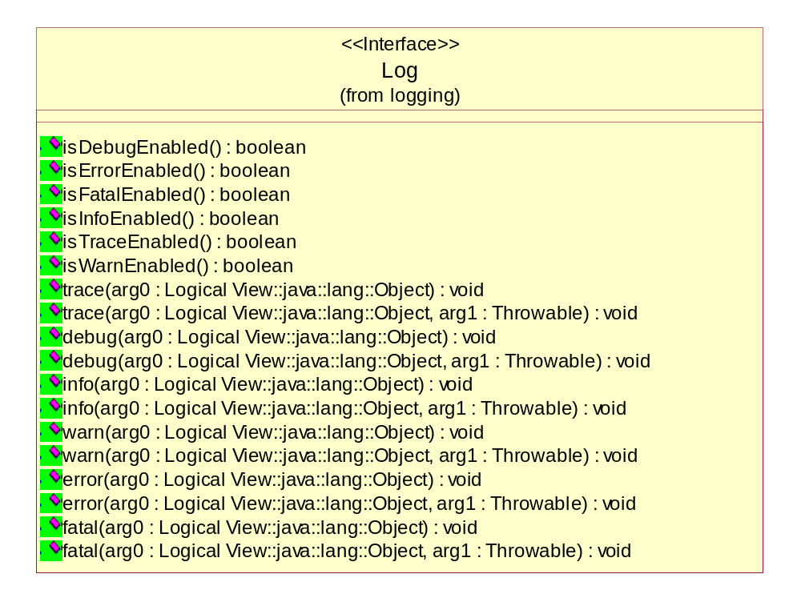
系统使用Log.debug(), Log.info(), Log.warn(), Log.error()来分别输出Debug, Info, Warn和Error级别的日志。从性能角度考虑，在输出debug日志之前，应该调用Log.isDebugEnabled()来判断系统是否已经配置允许Debug级别的输出。

系统日志
- 系统日志用于记录系统的运行情况，启动和停止信息。系统级日志更多的是为了记录系统运行中各支撑软件、工具的运行状况，面向系统维护人员。
- 文档帮助
系统提供操作手册和维护手册查询，维护人员可以查看帮助功能得到相关问题维护的信息

运行保障
- 数据库备份、恢复
系统采用归档日志模式，保存系统所有归档日志。因为系统不能允许出现数据丢失的情况，所以非归档的运行模式不能采用，虽然归档方式对运行性能有一些影响。但这是以性能换安全性的考虑。
备份方式采用不停机的热备份方式，因为系统运行期间不希望有停机事件发生，所以采用在线热备份方式。
- 热备份策略采取
每周日凌晨24：00进行一次全库的热备份，包括控制文件
周一进行一次数据库增量热备份
周二进行一次数据库增量热备份
周三进行一次数据库累计增量热备份（周一到周三的所有变化的备份）
周四进行一次数据库增量热备份
周五进行一次数据库增量热备份
周六进行一次数据库累计增量热备份（周一到周三的所有变化的备份）
周一进行一次数据库增量热备份
由此周而复始
- 保存上一周的全库备份在磁带设备上。建议使用磁带库，和备份软件，以免人工干预。
- 服务器故障恢复
服务器的故障可能由各种原因引起，如设备故障、操作系统故障、软件系统故障等等。由于系统只有单台应用服务器和单台数据库服务员，无法实现双机备份。当系统服务终断后，必须在可容忍的4个小时终断时间内修复，以保证系统长期、可靠的服务。
- 数据维护
应用系统的数据分为三类：1.系统运行参数数据；2.重要业务参数数据；3.第三方产品运行参数。这三类数据分别采用以下方法进行维护：
- 系统运行参数数据：由于本应用系统采用的技术是：Struts + Spring + jdbc；这三类技术的实现过程绝大部分都依赖于配置文件，因此系统运行参数都将通过修改配置文件来达到维护的目的。
- 重要业务参数数据：本应用系统对重要业务参数数据将提供专门的维护功能来达到维护的目的。

